АВТОНОМНАЯ НЕКОММЕРЧЕСКАЯ ОРГАНИЗАЦИЯ ПРОФЕССИОНАЛЬНАЯ ОБРАЗОВАТЕЛЬНАЯ ОРГАНИЗАЦИЯ
«МЕЖДУНАРОДНЫЙ КОЛЛЕДЖ БИЗНЕСА И ДИЗАЙНА»

ЛАБОРАТОРНАЯ РАБОТА №3
По теме: Совместное использование средств командной строки Unix

Исполнители: Соловцова Елизавета Александровна
Специальность: 09.02.07 Информационные системы и программирование
Группа: ИС-25/9

Руководитель курсовой работы _________________ О.А.Азаров
подпись, дата

Москва 2026
Цель работы:
Нужно написать один скрипт, который:
- находит файлы в текущем каталоге и во всех подкаталогах (общая часть);
- выполняет действие над найденными файлами (специальная часть).

Общая часть, поиск файлов

Вариант 1. Образец — регулярное выражение
Пишу код в Vim для Lab4.sh
#!/usr/bin/env bash
set -euo pipefail
PATTERN=$1
find . -type f -print0 | while IFS= read -r -d '' f; do
name=${f##*/}
[[ $name =~ $PATTERN ]] && printf '%s\0' "$f"
Done
Выдало огромное количество текста


Вариант 2. Образец — список имен
Пишу код в Vim для Lab4.sh
#!/usr/bin/env bash
set -euo pipefail
if [[ $# -eq 0 ]]; then
cat <<'USAGE'
Использование: ./lab4.sh ИМЯ1 [ИМЯ2 ...]
Находит в текущем каталоге и подкаталогах все обычные файлы,
имя которых совпадает с любым из переданных имён (glob-шаблоны
допустимы, например 'data*').
Примеры:
./lab4.sh a.txt b.log
./lab4.sh 'data*'
USAGE
exit 1
fi
find_files() {
local args=()
for p in "$@"; do
args+=(-o -name "$p")
done
find . -type f \( "${args[@]:1}" \) -print0
}
find_files "$@"

Опять выдало много текста где с аргументами

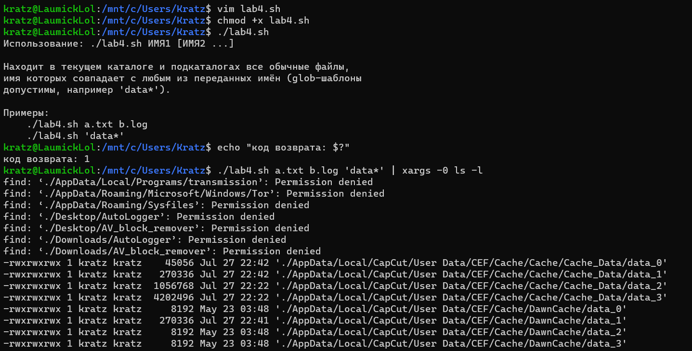
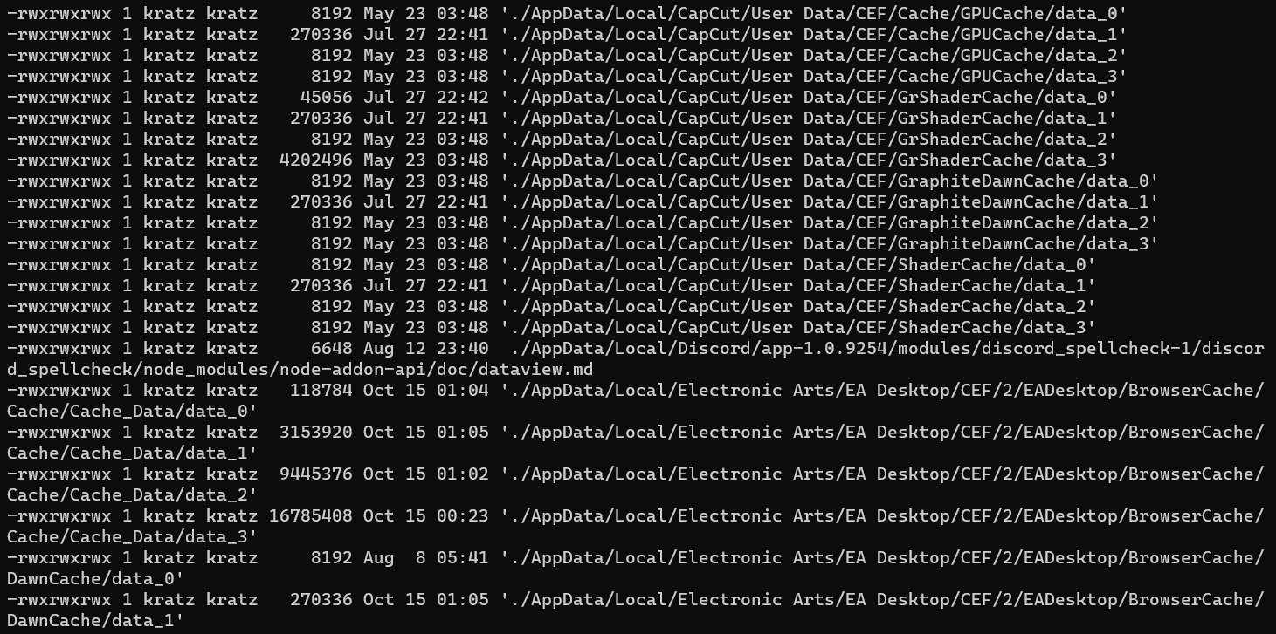

Специальная часть: действия над файлами
- Делаю все в вим
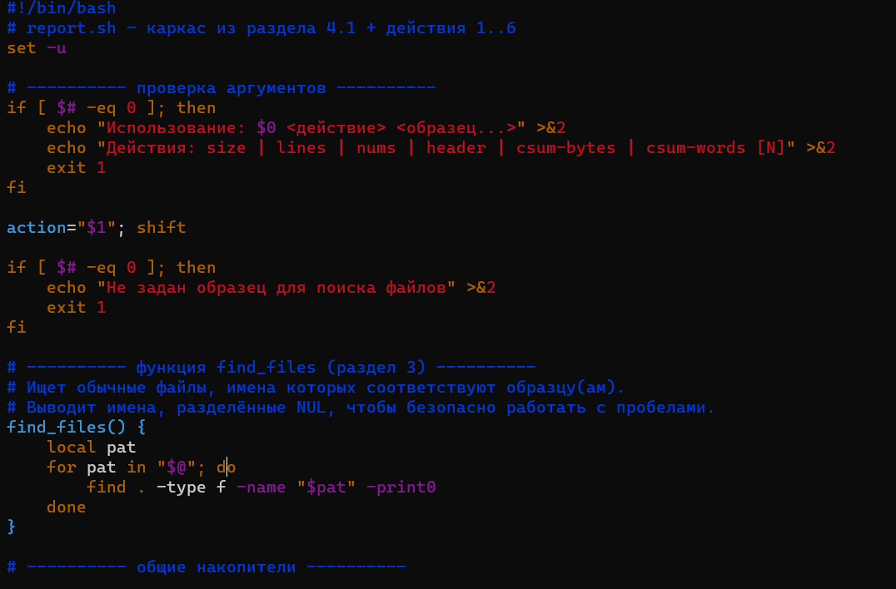
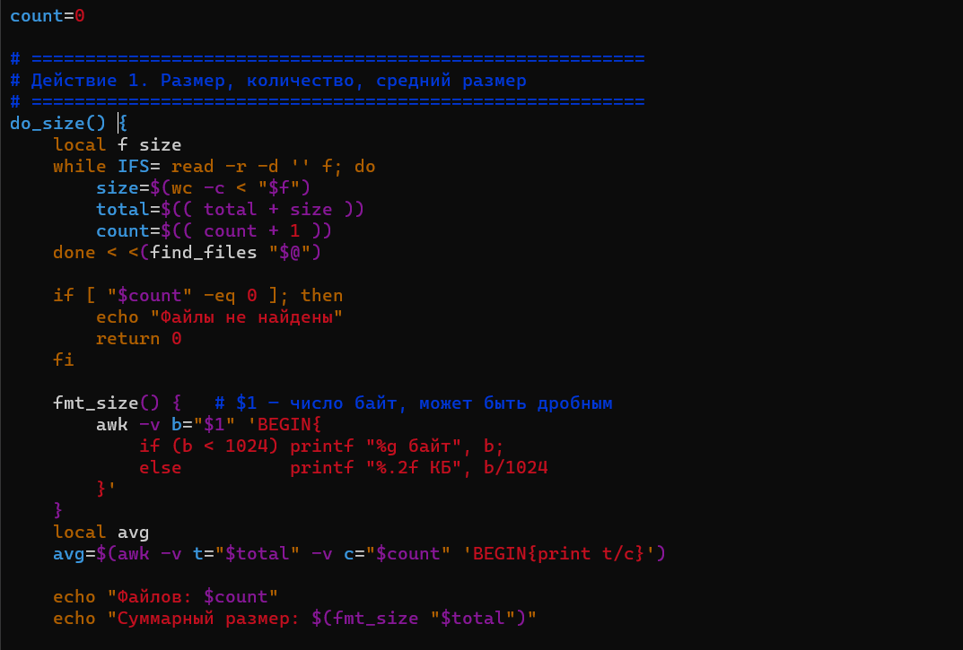
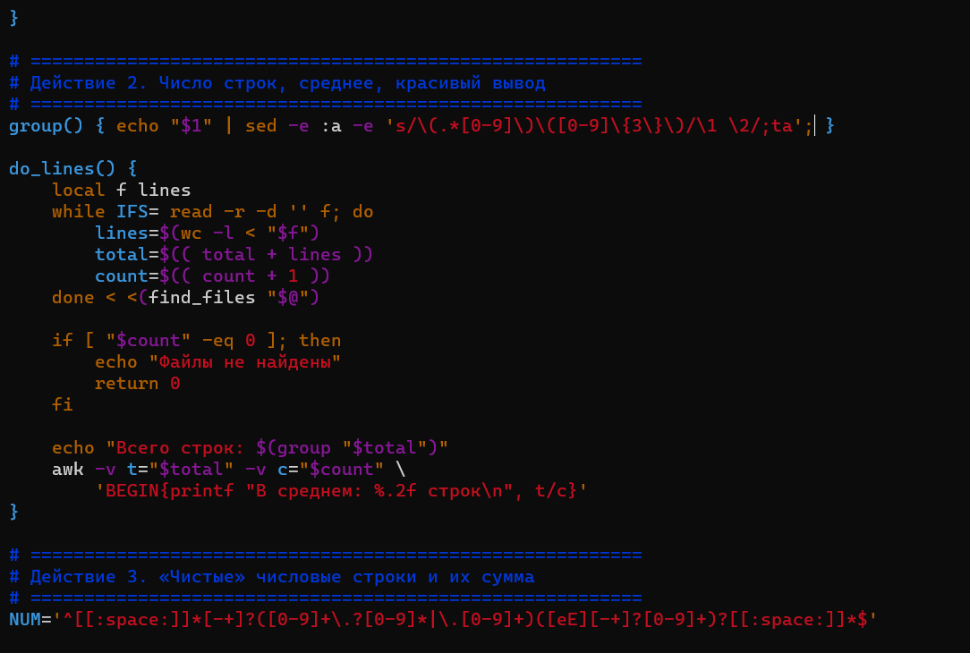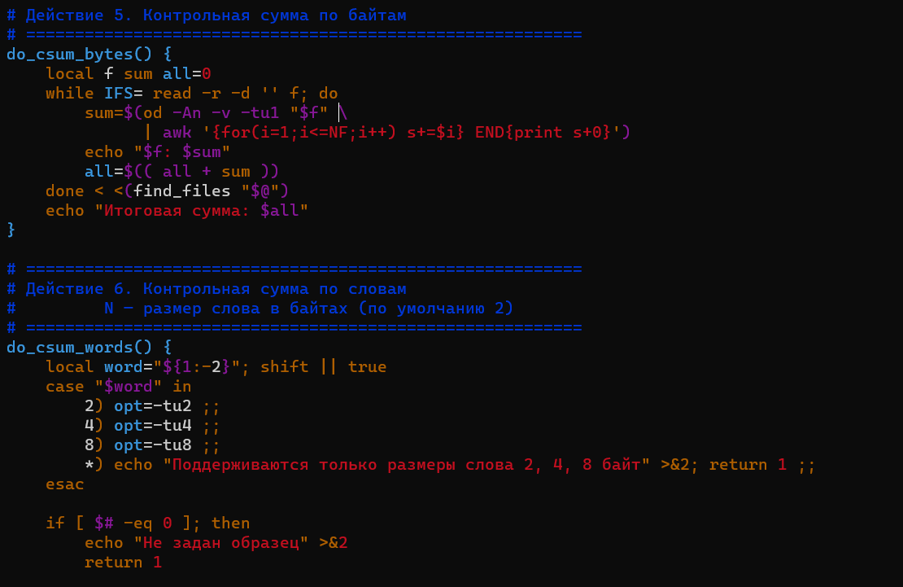

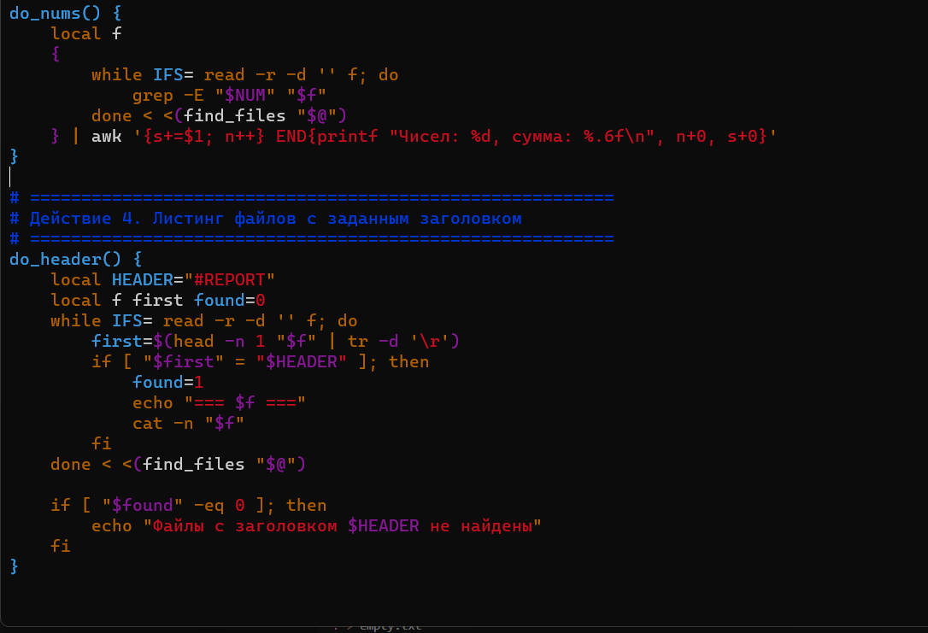
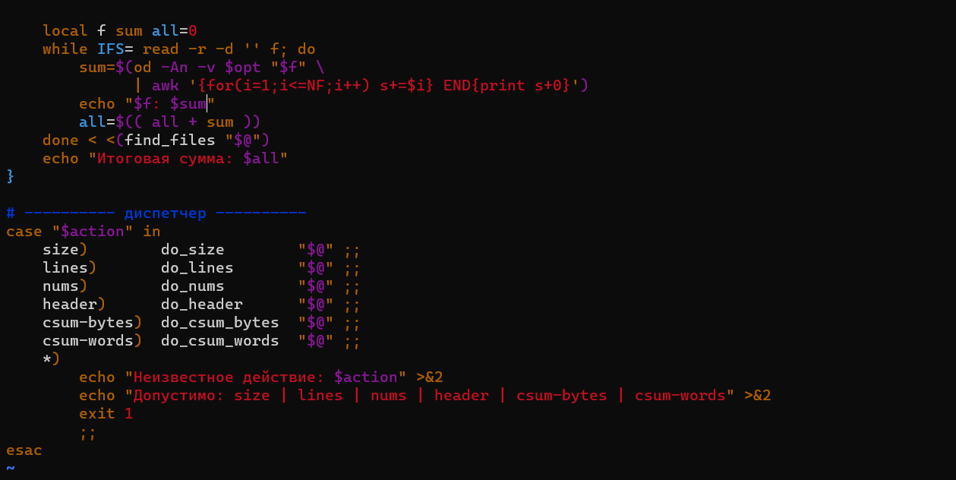Сохраняю и проверяю

1 Действие 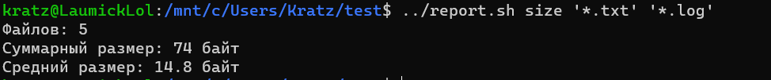
2 Действие
3 Действие – чистые числа
4 Действие – файлы с #REPORT
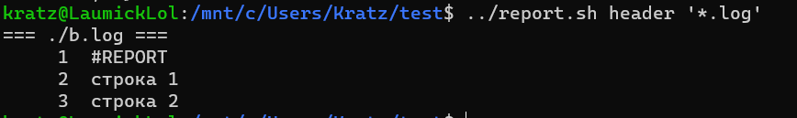
5 Действие
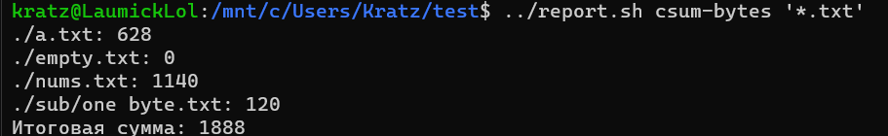
6 Действие
6.1 2-байтовые
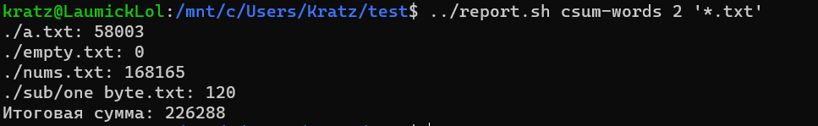
6.2 4-байтовые
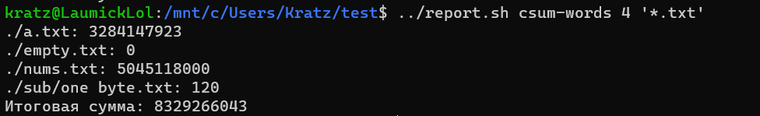

Контрольные Вопросы – Ответы на них
- Что делает конвейер? Чем | отличается от >?
- Чем шаблон оболочки (glob) отличается от регулярного выражения? Приведите примеры.
- Зачем нужны -print0 и read -d ''?
- Почему при cmd | while read теряются переменные и как это исправить?
- Чем "$@" отличается от "$*"?
- Чем wc -l file отличается от wc -l < file?
- Как получить дробный результат деления в shell?
- Что такое контрольная сумма? Чем сумма байтов хуже cksum?
Ответы
1. Конвейер соединяет стандартный вывод (stdout) одной команды со стандартным вводом (stdin) следующей. Данные текут «потоком», ничего не сохраняя на диск
2. Glob — это подстановка имён файлов, которую делает сама оболочка до запуска команды. Синтаксис бедный. Регулярное выражение - это язык описания строк, который понимает сама программа.
3. -print0 и read -d '' нужны, чтобы безопасно обрабатывать имена файлов с пробелами, табами и переводами строк.
4. cmd | while read теряет переменные, потому что правая часть конвейера выполняется в подшелле - отдельном процессе. Исправить можно - заменить конвейер на подстановку процесса: while ... done < <(cmd) - тогда цикл выполняется в текущем шелле, и переменные сохраняются.
5. "$@" разворачивается в отдельные аргументы, каждый в своих кавычках."$*" склеивает все аргументы в одну строку через первый символ.
6. wc -l file удобен для вывода с подписью. wc -l < file когда нужно чистое число, а также когда wc не может открыть файл сам.
7. С помощью bc с scale или awk
8. Контрольная сумма — это число, вычисленное из данных (обычно из всех байтов файла или пакета), которое позволяет проверить целостность: если данные изменились, сумма с большой вероятностью тоже изменится. Используется для обнаружения случайных ошибок при передаче и хранении.
Чем простая сумма байтов хуже cksum:
Не ловит перестановку байтов. Cksum (алгоритм CRC) учитывает позицию каждого байта, поэтому перестановка даёт другую сумму. Не ловит замену на «компенсирующую». Не ловит вставку/удаление нулевых байтов. Плохое распределение.

